Совет молодежи  Раздольненское сельское поселение  Кореновский район  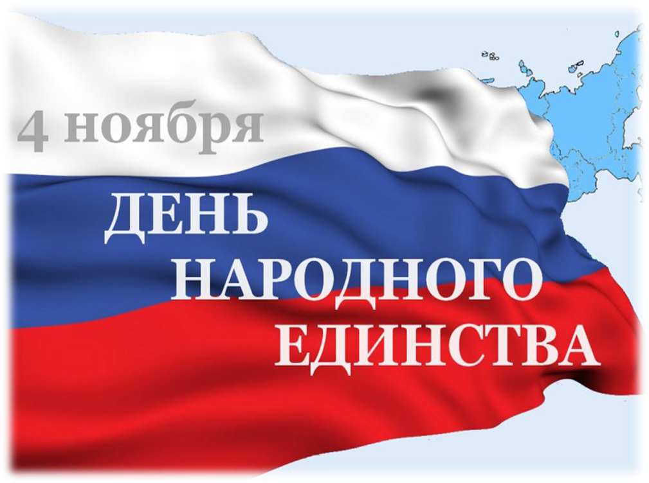  С 2005 года 4 ноября  Россия отмечает новый для себя праздник -  День народного единства.  Праздник установлен в честь освобождения Москвы в 1612 году народным ополчением под предводительством Минина и Пожарского, продемонстрировавшим образец героизма и сплоченности всего народа вне зависимости от происхождения, вероисповедания и положения в обществе.  Так бывает в жизни: один посадит дерево, а все вместе – сад;  один успеет положить только кирпич, а у тех, кто вместе взялся за дело – дом готов!  _{Ст. Раздольная 2018г.} |  | Совет молодежи  Раздольненское сельское поселение  Кореновский район  С 2005 года 4 ноября  Россия отмечает новый для себя праздник -  День народного единства.  Праздник установлен в честь освобождения Москвы в 1612 году народным ополчением под предводительством Минина и Пожарского, продемонстрировавшим образец героизма и сплоченности всего народа вне зависимости от происхождения, вероисповедания и положения в обществе.  Так бывает в жизни: один посадит дерево, а все вместе – сад;  один успеет положить только кирпич, а у тех, кто вместе взялся за дело – дом готов!  _{Ст. Раздольная 2018г.} |  | Совет молодежи  Раздольненское сельское поселение  Кореновский район  С 2005 года 4 ноября  Россия отмечает новый для себя праздник -  День народного единства.  Праздник установлен в честь освобождения Москвы в 1612 году народным ополчением под предводительством Минина и Пожарского, продемонстрировавшим образец героизма и сплоченности всего народа вне зависимости от происхождения, вероисповедания и положения в обществе.  Так бывает в жизни: один посадит дерево, а все вместе – сад;  один успеет положить только кирпич, а у тех, кто вместе взялся за дело – дом готов!  _{Ст. Раздольная 2018г.}
Дата 4 ноября была выбрана отнюдь не случайно. Несмотря на свою кажущуюся молодость, исторически День народного единства связан с далекими событиями начала 17-го века, когда в 1612 году Москва, наконец-то, была освобождена от польских интервентов. Именно 4 ноября народное ополчение под предводительством нижегородского воеводы Кузьмы Минина и князя Дмитрия Пожарского успешно штурмовало Китай-Город, вынудив командование польской армии подписать немедленную капитуляцию. Первым в освобожденный город вступил Дмитрий Пожарский со священной иконой Казанской Божьей Матери в руках. Именно она, как свято верили на Руси, и помогла защитить Государство Московское от польского нашествия.  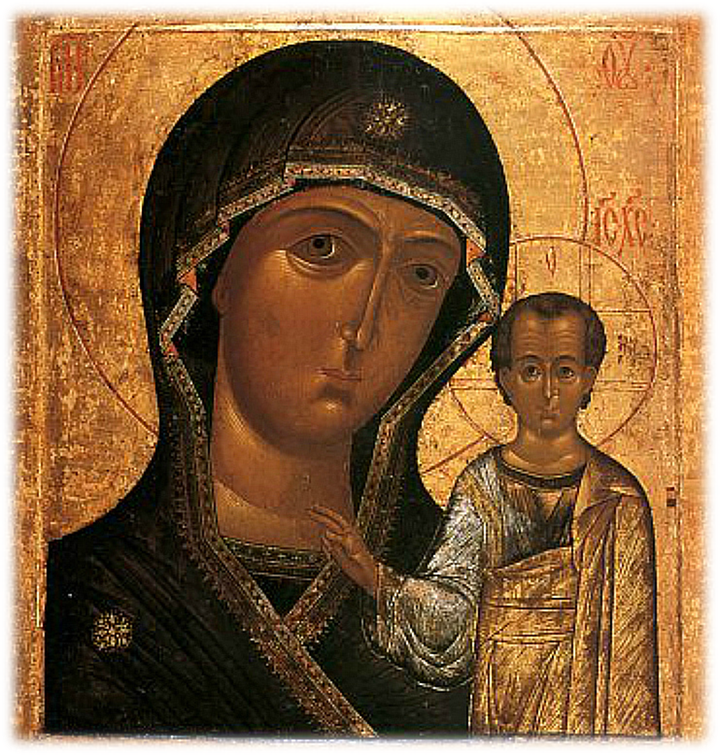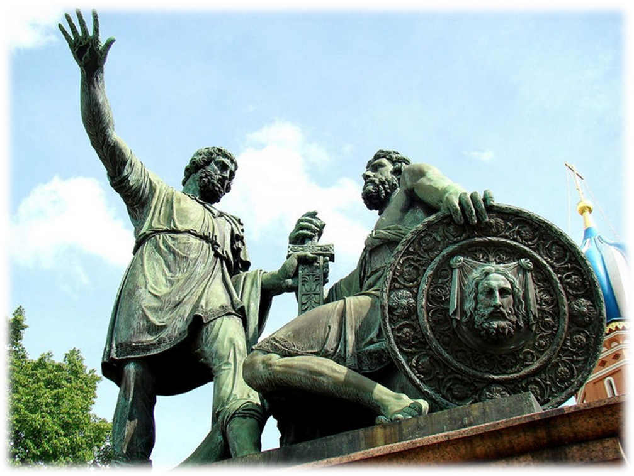  История России учит нас:  порознь, поодиночке не сделать того, что можно сделать вместе.  Мы не должны забывать уроков истории: сильна Россия только тогда, когда она едина! |  | Дата 4 ноября была выбрана отнюдь не случайно. Несмотря на свою кажущуюся молодость, исторически День народного единства связан с далекими событиями начала 17-го века, когда в 1612 году Москва, наконец-то, была освобождена от польских интервентов. Именно 4 ноября народное ополчение под предводительством нижегородского воеводы Кузьмы Минина и князя Дмитрия Пожарского успешно штурмовало Китай-Город, вынудив командование польской армии подписать немедленную капитуляцию. Первым в освобожденный город вступил Дмитрий Пожарский со священной иконой Казанской Божьей Матери в руках. Именно она, как свято верили на Руси, и помогла защитить Государство Московское от польского нашествия.  История России учит нас:  порознь, поодиночке не сделать того, что можно сделать вместе.  Мы не должны забывать уроков истории: сильна Россия только тогда, когда она едина! |  | Дата 4 ноября была выбрана отнюдь не случайно. Несмотря на свою кажущуюся молодость, исторически День народного единства связан с далекими событиями начала 17-го века, когда в 1612 году Москва, наконец-то, была освобождена от польских интервентов. Именно 4 ноября народное ополчение под предводительством нижегородского воеводы Кузьмы Минина и князя Дмитрия Пожарского успешно штурмовало Китай-Город, вынудив командование польской армии подписать немедленную капитуляцию. Первым в освобожденный город вступил Дмитрий Пожарский со священной иконой Казанской Божьей Матери в руках. Именно она, как свято верили на Руси, и помогла защитить Государство Московское от польского нашествия.  История России учит нас:  порознь, поодиночке не сделать того, что можно сделать вместе.  Мы не должны забывать уроков истории: сильна Россия только тогда, когда она едина!

